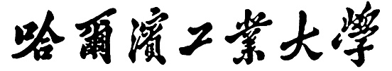

**人工智能实验报告**

题 目 知识表示

专 业 人工智能（视听觉信息处理）

学　　 号 7203610121

姓 名 刘天瑞

同 组 人 员 无

1. **背景简介/问题描述**

**实验内容：**

参照课程第二部分讲授的知识表示方法完成，包括产生式系统、框架系统、语义网络等（还可以选择其他方法）解决以下问题（不限于此），必要时上网查找有关参考文献。

**猴子摘香蕉问题：**

一个房间里，天花板上挂有一串香蕉，有一只猴子可在房间里任意活动（到处走动，推移箱子，攀登箱子等）。设房间里还有一只可被猴子移动的箱子，且猴子登上箱子时才能摘到香蕉，问猴子在某一状态下（设猴子位置为A，香蕉位置在B，箱子位置为C），如何行动可摘取到香蕉。

1. **算法介绍**

2.1 所用算法及解题思路的一般介绍

我所写程序的语言是C++，我并未采用一般性算法，只是设置调用了几种状态函数。首先需要额外声明使用命名空间给定义的变量命名，如下所示：

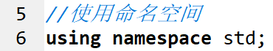

图1.声明使用命名空间

其次再使用一个结构体变量来记录某一状态下猴子、箱子以及香蕉的位置，同时还有猴子是否在箱子上、是否已摘得香蕉的状态判断，如下所示：

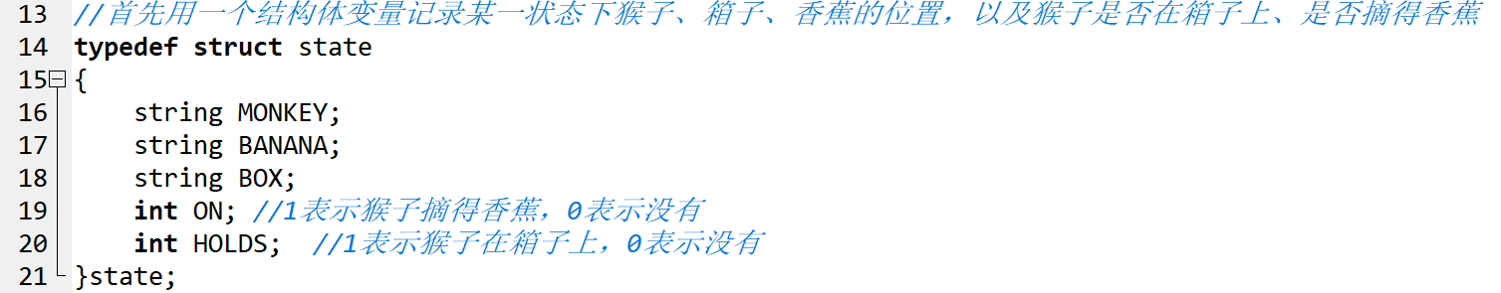图2.使用结构体变量定义状态集

接下来正式声明实验中主要使用的状态操作函数，包括猴子从原位置走到箱子位置的函数Goto（）：

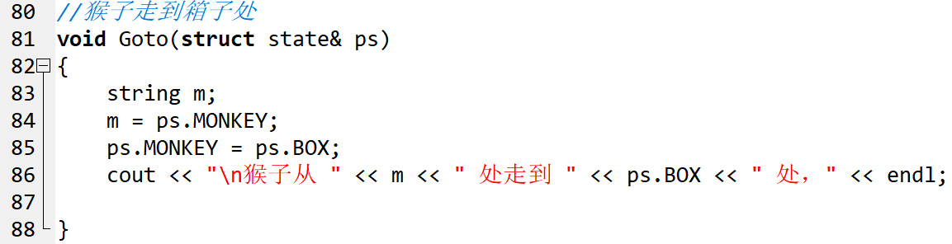

图3.函数Goto（）

以及猴子推着箱子从箱子初始位置走到香蕉位置的函数Pushbox（）：

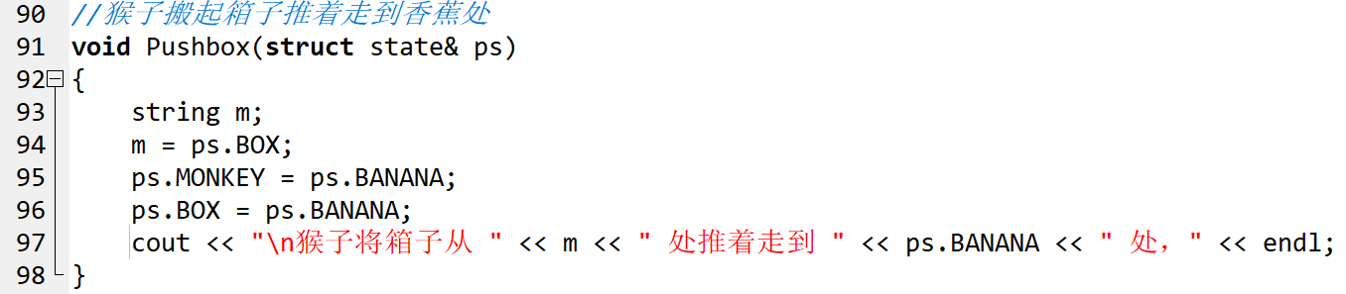

图4.函数Pushbox（）

还有猴子爬上箱子的函数Climbbox（）和爬下箱子的函数ClimbDownbox（）：

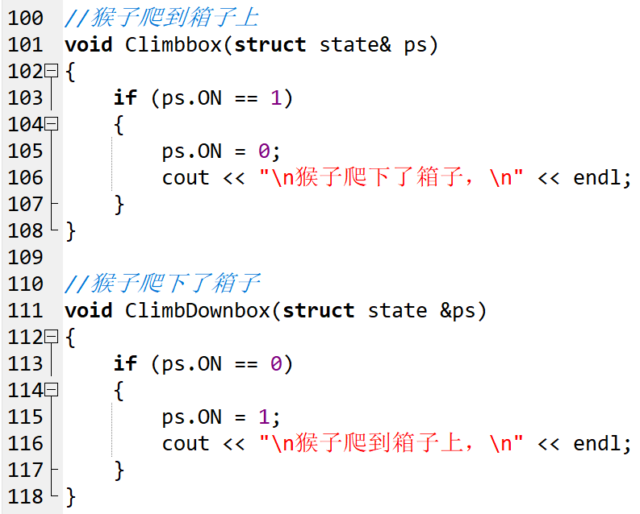

图5.函数Climbbox（）和函数ClimbDownbox（）

这其中主要用if判断语句通过判断符号ON的0/1性来引导猴子接下来的操作。

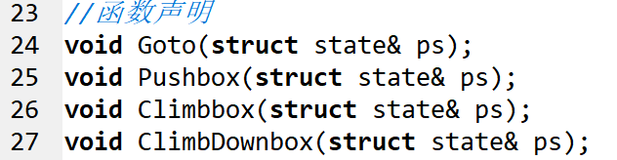

图6.函数声明

在声明、定义完函数后，开始进入主函数。首先要求用A,B,C这三个字母分别输入猴子、香蕉以及箱子在初始状态下的位置以及猴子是否在箱子上(其中1表示在，0代表没有),中间用空格隔开：



图7.输入初始状态要求

然后进行输入情况错误判断，增强程序的健壮性，避免输入错误。例如：猴子和箱子不在同一位置，但是猴子却已经爬上箱子：

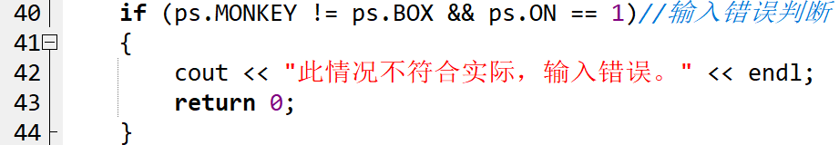

图8.错误输入情况判断

最后便是继续使用if判断语句分情况讨论，运用迭代判断箱子和香蕉的位置、猴子和香蕉的位置以及猴子和箱子的位置，在判断完成后就可以接着判断猴子是否摘到香蕉了（通过判断符号HOLDS的0/1性来引导判断）：

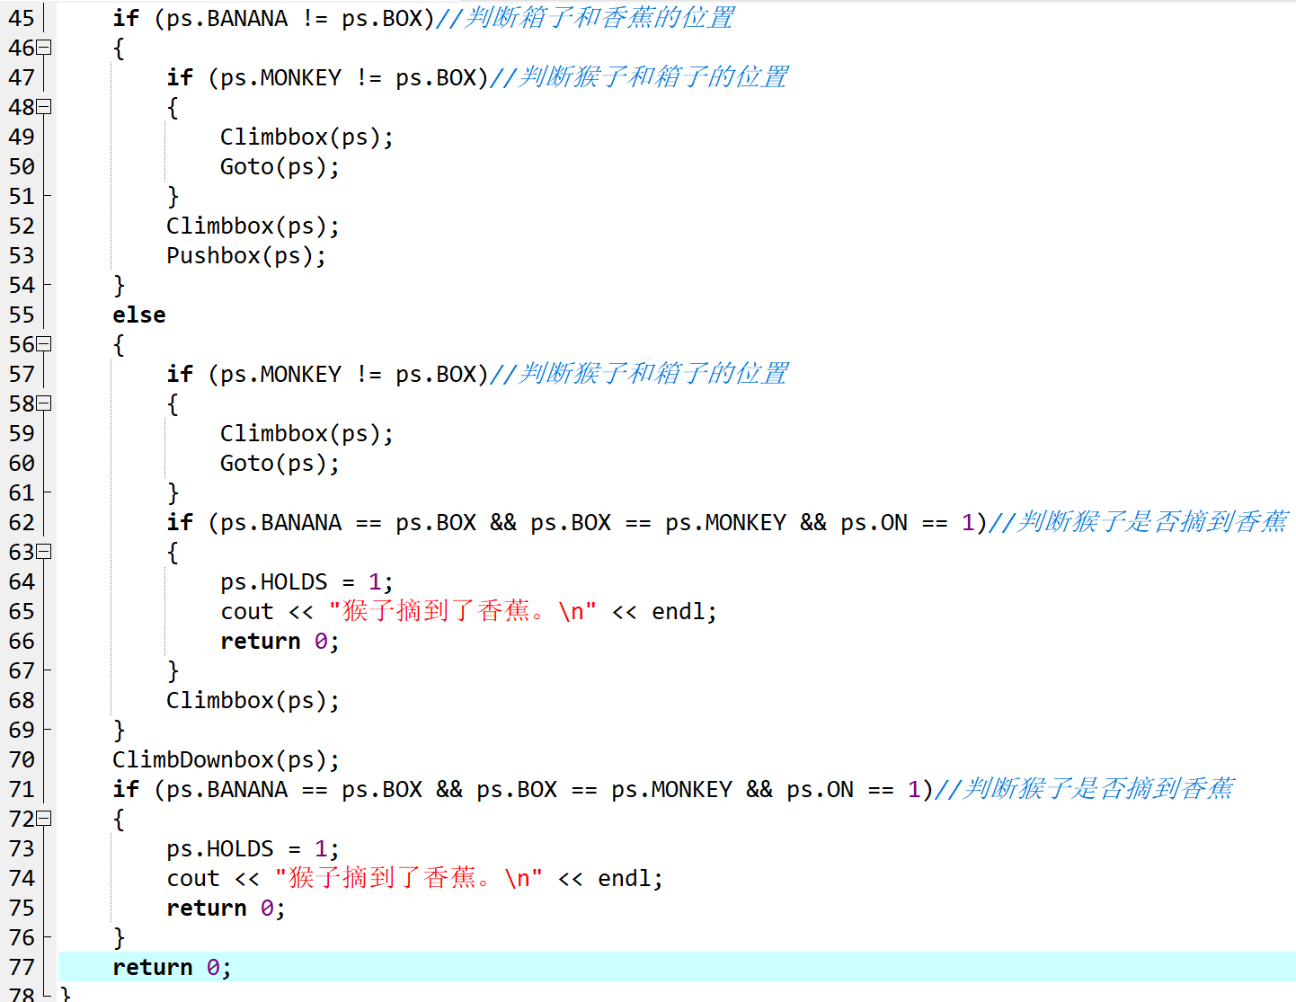

图9.主函数部分迭代判断

实验完成。

1. **算法实现**

3.1 实验结果

首先是错误输入判断：

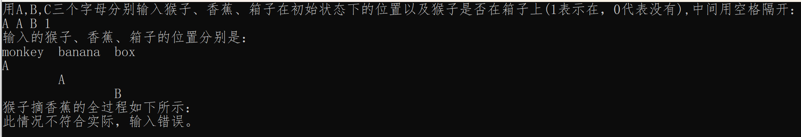

图10.错误输入判断

其次各种可能存在的实验结果及其之后所需进行的操作如以下各截图所示（注意：重复相似的可能情况我有进行适当的忽略）：

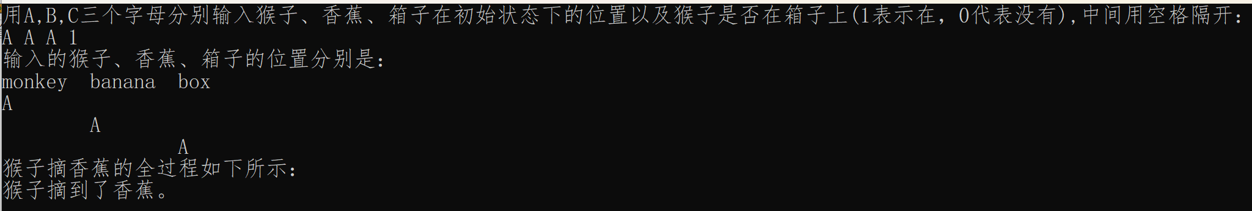

图11.可能情况1

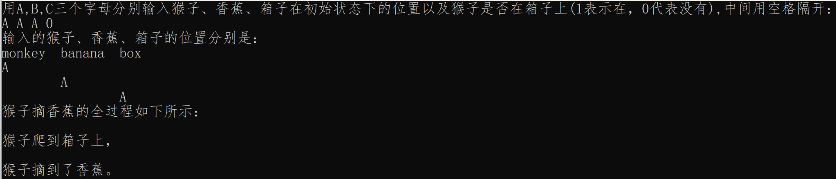

图12.可能情况2

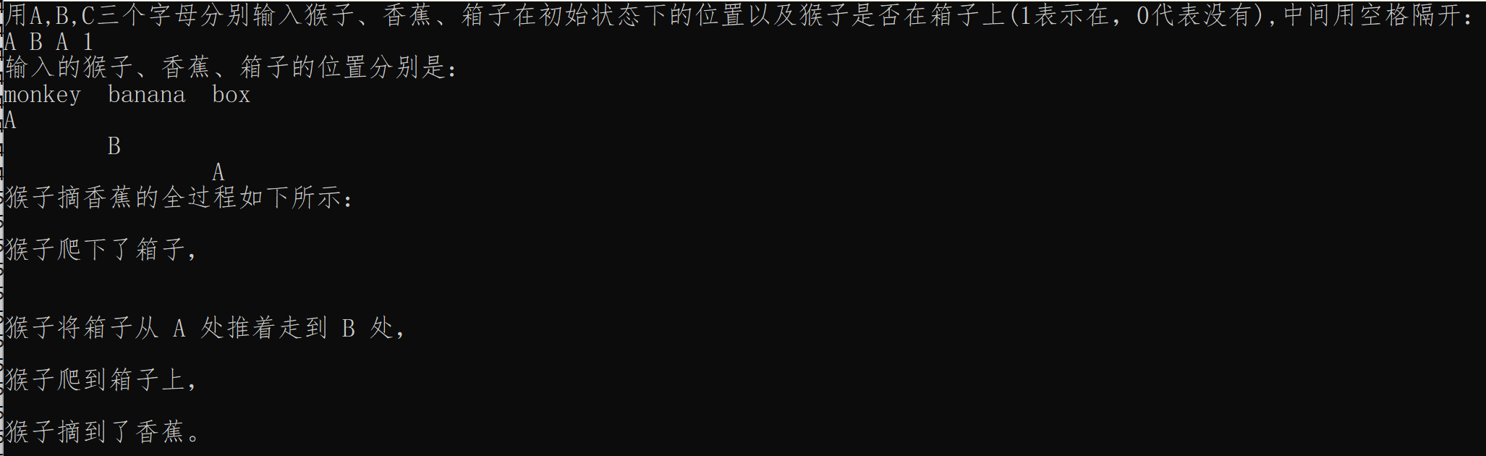

图13.可能情况3

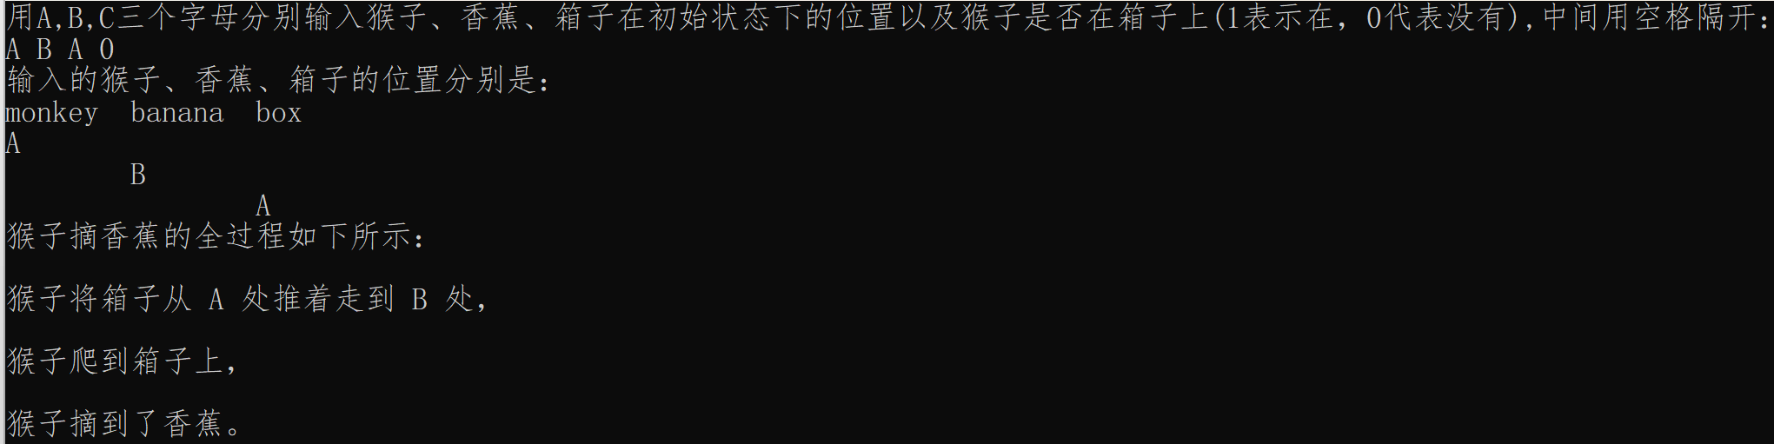

图14.可能情况4

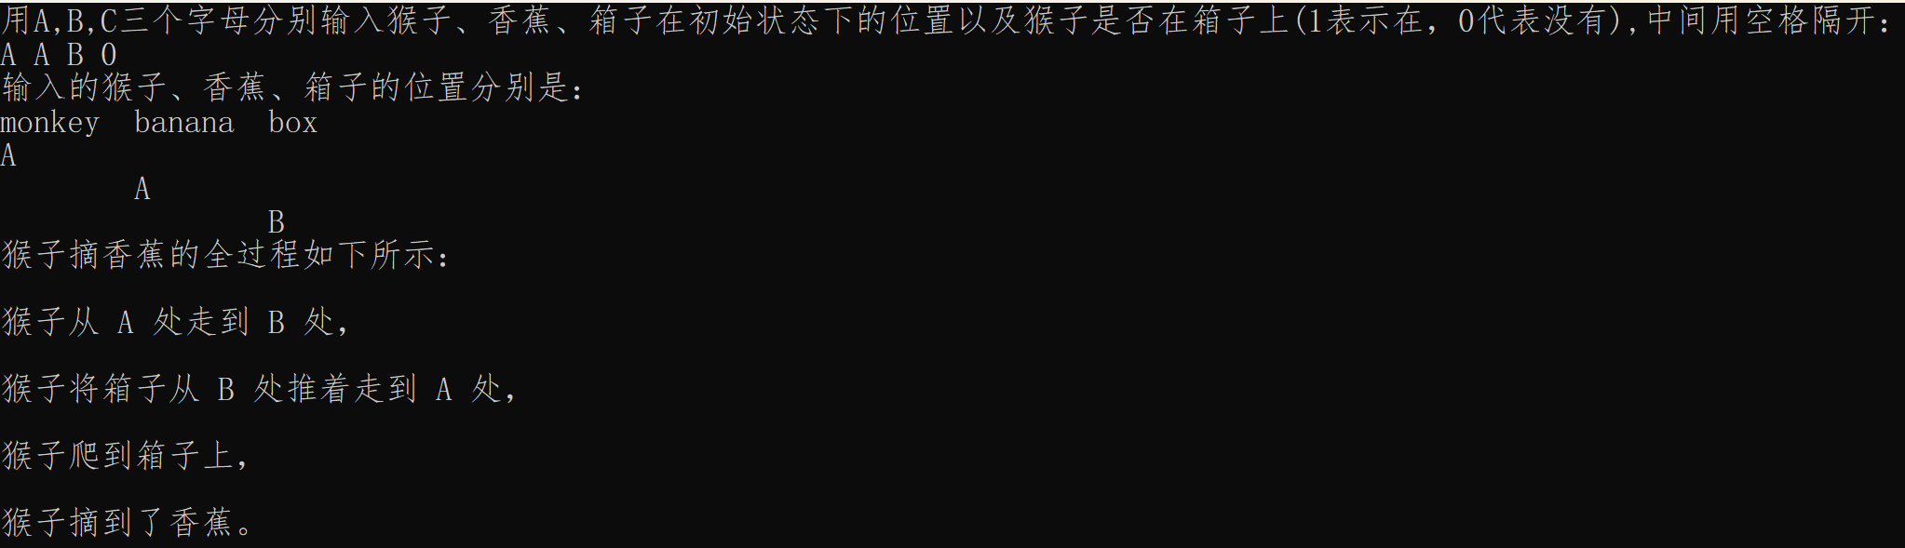

图15.可能情况5

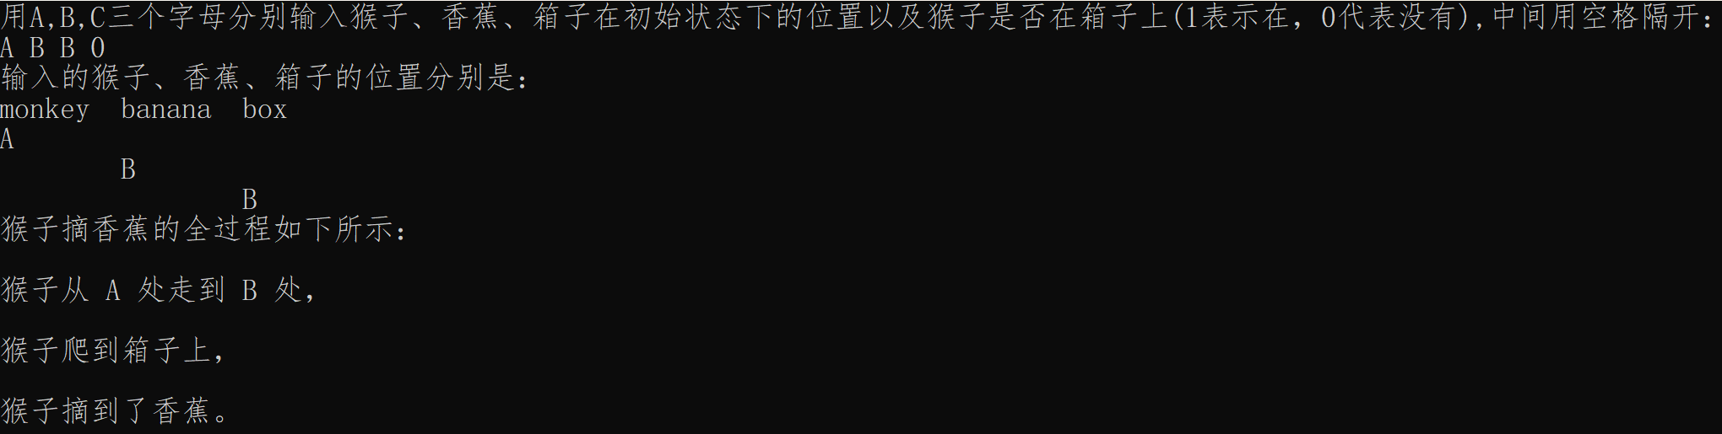

图16.可能情况6

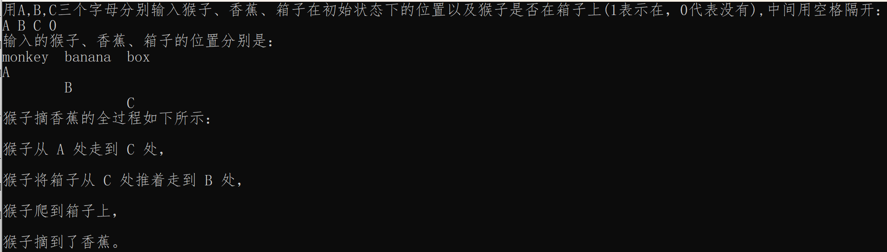

图17.可能情况7

综上所述，程序运行实验结果均符合猴子摘香蕉过程的实际情况。

1. **讨论及结论**

4.1 讨论

猴子摘香蕉问题的PEAS如下所示：

表1.猴子摘香蕉问题的PEAS

|  |  |  |  |
| --- | --- | --- | --- |
| 性能 | 环境 | 执行器 | 感知器 |
| 猴子站在箱子上摘到香蕉 | 香蕉  箱子  位置 | （四肢）  Move  Climb  Push  Grasp | （眼睛）  Site  Hold  On  Hang |

4.2结论

用一阶谓词表示方法描述“猴子摘桃”系统：

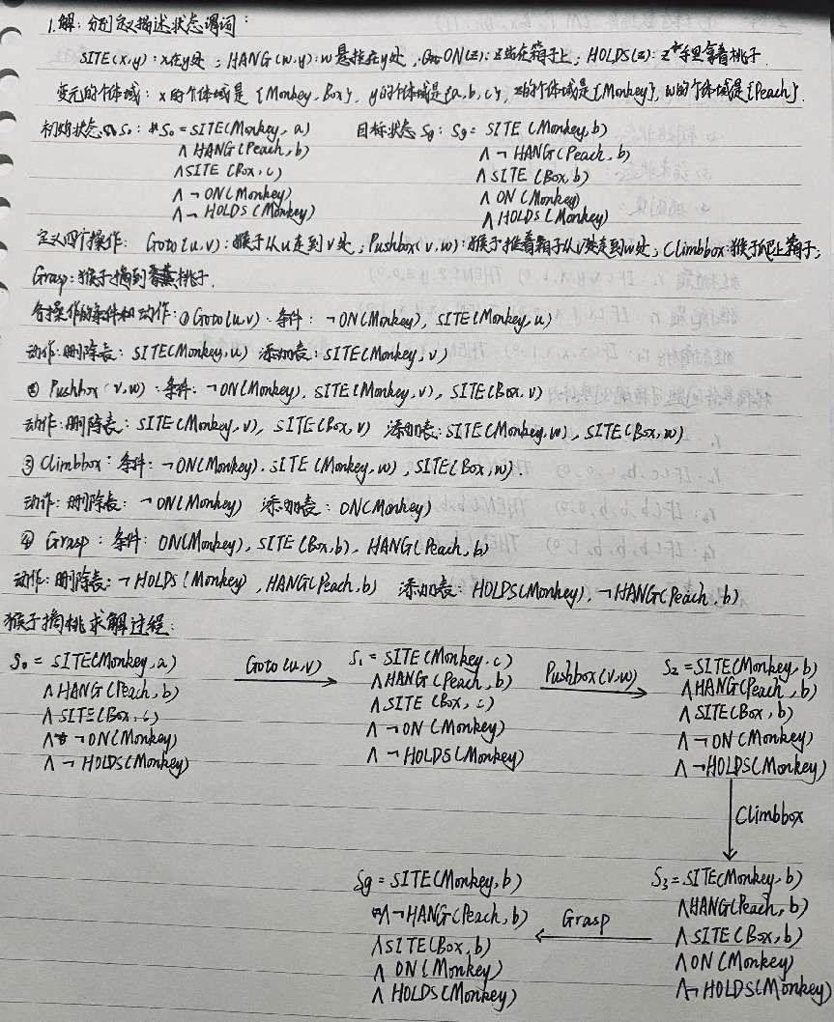

图18.一阶谓词表示方法

用产生式表示方法描述“猴子摘桃”系统：

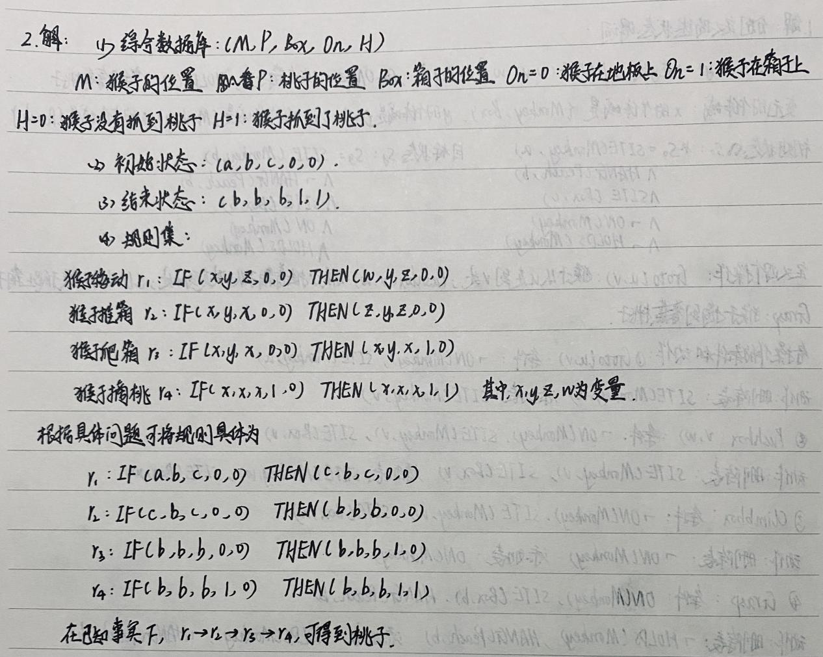

图19.产生式表示方法

**参考文献**

[1] [人工智能原理及其应用（第4版）](https://baike.baidu.com/reference/49764044/dad4lODc3k3H5p4ctpSN3ySkuaRZmNm1KgUQLv0jZcQcQas6PMHgHWpwagHjXUGtN1EEgrSzUmjlHhjguABwQVyrDNuTBX88J-HwOT2k5vng5JAtStxbiObVfDKPq7g" \t "https://baike.baidu.com/item/%E4%BA%BA%E5%B7%A5%E6%99%BA%E8%83%BD%E5%8E%9F%E7%90%86%E5%8F%8A%E5%85%B6%E5%BA%94%E7%94%A8%EF%BC%88%E7%AC%AC4%E7%89%88%EF%BC%89/_blank).电子工业出版社